МОСКОВСКАЯ ОЛИМПИАДА ШКОЛЬНИКОВ 2020-2021 УЧ. Г. ЗАОЧНЫЙ ЭТАП. РОБОТОТЕХНИКА
5–6 КЛАССЫ
Разбор заданий
Задача № 1 (10 баллов)
При решении задачи робот должен перемещать по полигону объекты – прямоугольные параллелепипеды двух типов – высотой 7 см и 15 см. В комплект для полигона входят 7 низких объектов и 4 высоких. Всего есть 10 позиций, на которых по итогам жеребьёвки может быть установлен либо один из объектов, либо данная позиция может быть оставлена пустой. Объекты установлены на поле вдоль одной линии, при этом расстояния между двумя соседними позициями объектов одинаковые.
Для определения высоты объектов Саша решил использовать два датчика расстояния, расположив их на высоте 5 см и 10 см от поверхности полигона. Датчики расположены горизонтально и направлены в одну сторону. Саша так подобрал скорость робота, чтобы тот за 2 с перемещался от одного объекта до другого. Робот стартует, находясь напротив первой позиции.
Во время пробной попытки робот получил следующие данные с датчиков:
Время (с) | 1 | 2 | 3 | 4 | 5 | 6 | 7
Показания нижнего датчика (мм) | 30 | 1683 | 35 | 1683 | 40 | 1682 | 34
Показания верхнего датчика (мм) | 1678 | 1675 | 32 | 1674 | 34 | 1673 | 1640

Время (с) | 8 | 9 | 10 | 11 | 12 | 13 | 14
Показания нижнего датчика (мм) | 1679 | 41 | 1675 | 1670 | 1664 | 43 | 1662
Показания верхнего датчика (мм) | 1671 | 1668 | 1665 | 1661 | 1658 | 36 | 1653

Время (с) | 15 | 16 | 17 | 18 | 19 | 20 | 21
Показания нижнего датчика (мм) | 41 | 1651 | 44 | 1658 | 47 | 1654 | 1647
Показания верхнего датчика (мм) | 1664 | 1648 | 37 | 1645 | 1658 | 1643 | 1639

Определите, в каком порядке стояли объекты на поле, если робот во время попытки ехал слева направо. В ответе укажите последовательность из десяти цифр без пробелов и разделителей, закодировав объекты следующим образом:
Объект | Обозначающая объект цифра
Маленький объект | 1
Большой объект | 2
Объект отсутствует | 0
Например, 1200000021.

Решение

Проанализируем показания с датчиков. Если на показаниях будет небольшое расстояние до объекта, значит, около этого датчика есть объект.
Если около верхнего датчика есть объект, то это большой объект.
Если около нижнего датчика есть объект, а около верхнего нет объекта, то это маленький объект.
Если около нижнего датчика нет объекта, то это означает отсутствие объекта.
Так как по условию робот тратит на проезд между местами установки объектов 2 с и стартует напротив первого объекта, то нас интересуют только первые 10 нечётных позиций.

Время (с) | 1 | 3 | 5 | 7 | 9 | 11 | 13 | 15 | 17 | 19
Показания нижнего датчика (мм) | 30 | 35 | 40 | 34 | 41 | 1670 | 43 | 41 | 44 | 47
Показания верхнего датчика (мм) | 1678 | 32 | 34 | 1640 | 1668 | 1661 | 36 | 1664 | 37 | 1658

Мы получили следующую последовательность:
низкий, высокий, высокий, низкий, низкий, отсутствует, высокий, низкий, высокий, низкий.
Закодируем полученную последовательность с помощью цифр и получим ответ.

Ответ: 1221102121

Задача № 2 (15 баллов)
Робот-чертёжник движется по ровной горизонтальной поверхности и наносит на неё изображение (см. траекторию) при помощи кисти, закреплённой посередине между колёс.
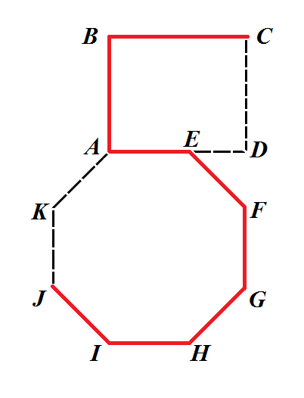
Траектория
Траектория представляет собой ломаную линию CBAEFGHIJ, составленную из отрезков правильного восьмиугольника AEFGHIJK и прямоугольника ABCD. Точка E лежит на отрезке AD.
Робот оснащён двумя отдельно управляемыми колёсами, расстояние между центрами колёс составляет 24 см, радиус колеса робота 8 см.
Все повороты робот должен совершать на месте, вращая колёса с одинаковой скоростью в противоположных направлениях. Из-за крепления кисти робот не может ехать назад.
Определите, на какой минимальный суммарный угол должен повернуться робот, чтобы начертить данную фигуру.
Ответ дайте в градусах, при необходимости округлив полученный результат до целых. В ответ запишите только число.
Справочная информация
Два угла, у которых одна сторона общая, а две другие являются продолжениями друг друга, называются смежными (см. чертёж). Сумма смежных углов равна 180°.
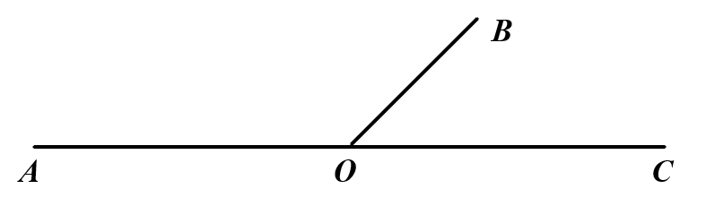
На данном чертеже изображены смежные углы AOB и BOC.
$$∠AOB+∠BOC=180°$$
Выпуклый многоугольник называется правильным, если у него все стороны и все углы равны. Вычислить сумму углов выпуклого многоугольника можно по формуле:
$\sum{=}\left(n-2\right) × 180°$.
В этой формуле n – число углов многоугольника.

Решение

Угол правильного восьмиугольника равен:
$$\left(8-2\right) × 180° : 8=135°$$
Угол поворота при проезде по одному углу восьмиугольника равен:
$$180° - 135° = 45°$$
Робот совершит 5 поворотов по восьмиугольнику:
$$5×45°=225°$$
Угол поворота при проезде по одному углу прямоугольника равен:
$$180°-90°=90°$$
Робот совершит 2 поворота по прямоугольнику:
$$2×90°=180°$$
Суммарный минимальный угол поворота робота будет равен:
$$225°+180°=405°$$

Ответ: 405

Задача № 3 (10 баллов)
Робот-чертёжник движется по ровной горизонтальной поверхности и наносит на неё изображение (см. схему поля) при помощи кисти, закреплённой в центре колёсной базы.
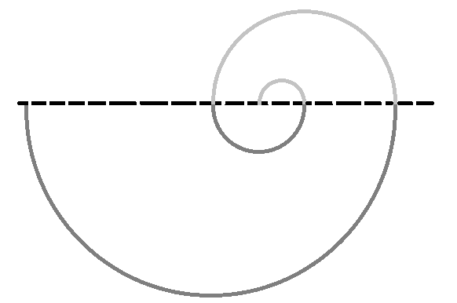
Схема поля
Данное изображение (траектория) составлено из полуокружностей, радиус каждой из которых больше в 2 раза по сравнению с предыдущей. Диаметр самой маленькой из полуокружностей равен 1 м.
Определите, чему равна длина траектории. При расчётах примите $π≈3$. Ответ дайте в сантиметрах, при необходимости округлив результат до целых. В ответ запишите только число.

Решение
Переведём диаметр самой маленькой полуокружности из метров в сантиметры:
1 м = 100 см
Посчитаем радиус самой маленькой окружности:
$$r=d :2=100 :2=50 \left(см\right)$$
Так как мы знаем, что радиус каждой следующей окружности в 2 раза больше, чем у предыдущей, то мы можем записать:
$$L=π×r+π×2r+π×2×2r+π×2×2×2r=πr+2πr+4πr+8πr==15πr=15×3×50=2250 (см)$$

Ответ: 2250

Задача № 4 (10 баллов)
На одном из этапов трассы робот должен проехать по транспортёрной ленте до кольца в конце конвейера, захватить кольцо, развернуться и вернуться в начало этапа по той же транспортёрной ленте. Скорость транспортёрной ленты равна 5 см/с, относительно ленты робот движется со скоростью 120 дм/мин. Длина конвейера равна 6 м. Сколько времени в секундах потратит робот на проезд по транспортёрной ленте туда и обратно? Временем на разворот и захват кольца можно пренебречь. В ответ запишите только число.

Решение
Переведём длину транспортёрной ленты в сантиметры:
6 м = 600 см
Переведём скорость ленты в см/с:
$$120\frac{ дм}{мин}=120\frac{дм}{мин}×\frac{10 см}{дм}×\frac{мин}{60 с}=20\frac{см}{с}$$
Посчитаем время, за которое робот проедет путь туда и обратно по транспортёрной ленте, учтя, что поскольку робот один раз поедет по направлению движения ленты и один раз против движения ленты, то нам не важно, в каком направлении движется лента:
$$\frac{600}{20-5}+\frac{600}{20+5}=\frac{600}{15}+\frac{600}{25}=40+24=64 (с)$$

Ответ: 64

Задача № 5 (15 баллов)
Роботы Альфа, Бета, Гамма и Дельта преодолевают одну и ту же трассу на скорость. На каждом из роботов установлен разный набор датчиков и разное количество колёс. У одного робота 2 колеса, у другого – 3 колеса, у следующего – 4 колеса и у ещё одного – 6 колёс. На одном роботе 1 датчик линии, на другом – 2 датчика линии, на следующем – 1 ультразвуковой датчик и на ещё одном – 2 ультразвуковых датчика.
Известно следующее:
- На роботах Альфа и Бета нет ультразвуковых датчиков.
- У робота Гамма больше четырёх колёс.
- На роботе Гамма больше датчиков, чем на роботе Дельта.
- Робот с четырьмя колёсами занял второе место.
- Робот с одним ультразвуковым датчиком занял первое место.
- На роботе с тремя колёсами установлен только один датчик линии.
- У робота Альфа больше датчиков, чем у робота Бета.
- Робот с одним датчиком линии занял место выше четвёртого.
Основываясь на приведённых выше данных, определите, в каком порядке финишировали роботы.
В ответе запишите последовательность первых букв названий роботов без разделителей, например АБГД.

Решение
Для решения данной задачи воспользуемся табличным методом, сведя все имеющиеся данные в таблицы.

 | 2 колеса | 3 колеса | 4 колеса | 6 колёс
Альфа |  |  |  | -
Бета |  |  |  | -
Гамма | - | - | - | +
Дельта |  |  |  | -

 | 1 датчик линии | 1 датчик у/зв. | 2 датчика линии | 2 датчика у/зв.
Альфа | - | - | + | -
Бета | + | - | - | -
Гамма | - | - | - | +
Дельта | - | + | - | -

 | 1 место | 2 место | 3 место | 4 место
Альфа
Бета
Гамма
Дельта

 | 2 колеса | 3 колеса | 4 колеса | 6 колёс
1 датчик линии | - | + | - | -
1 датчик у/зв. |  | - |  | -
2 датчика линии |  | - |  | -
2 датчика у/зв. | - | - | - | +

 | 1 место | 2 место | 3 место | 4 место
1 датчик линии | - |  |  | -
1 датчик у/зв. | + | - | - | -
2 датчика линии | -
2 датчика у/зв. | -

 | 1 место | 2 место | 3 место | 4 место
2 колеса |  | -
3 колеса |  | -
4 колеса | - | + | - | -
6 колёс |  | -

Сопоставив имеющиеся данные, получим:

 | 2 колеса | 3 колеса | 4 колеса | 6 колёс
Альфа | - | - | + | -
Бета | - | + | - | -
Гамма | - | - | - | +
Дельта | + | - | - | -

 | 1 датчик линии | 1 датчик у/зв. | 2 датчика линии | 2 датчика у/зв.
Альфа | - | - | + | -
Бета | + | - | - | -
Гамма | - | - | - | +
Дельта | - | + | - | -

 | 1 место | 2 место | 3 место | 4 место
Альфа | - | + | - | -
Бета | - | - | + | -
Гамма | - | - | - | +
Дельта | + | - | - | -

 | 2 колеса | 3 колеса | 4 колеса | 6 колёс
1 датчик линии | - | + | - | -
1 датчик у/зв. | + | - | - | -
2 датчика линии | - | - | + | -
2 датчика у/зв. | - | - | - | +

 | 1 место | 2 место | 3 место | 4 место
1 датчик линии | - | - | + | -
1 датчик у/зв. | + | - | - | -
2 датчика линии | - | + | - | -
2 датчика у/зв. | - | - | - | +

 | 1 место | 2 место | 3 место | 4 место
2 колеса | + | - | - | -
3 колеса | - | - | + | -
4 колеса | - | + | - | -
6 колёс | - | - | - | +

Ответ: ДАБГ

Задача № 6 (10 баллов)
У Кати есть шестерёнки трёх типов (см. таблицу шестерёнок).
№ п/п | Внешний вид | Количество зубьев
1 |  | 40
2 |  | 24
3 |  | 8
Таблица шестерёнок
Она собрала из них зубчатую передачу (см. зубчатую передачу, вид № 1 и зубчатую передачу, вид № 2).
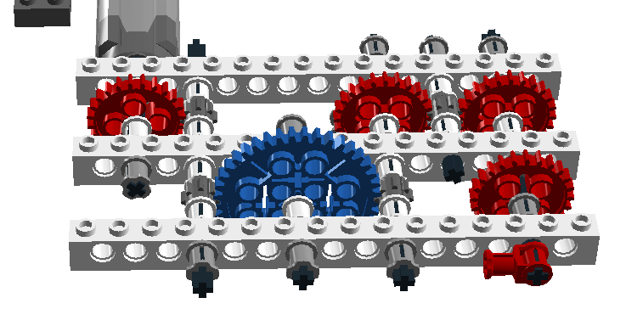
Зубчатая передача, вид № 1
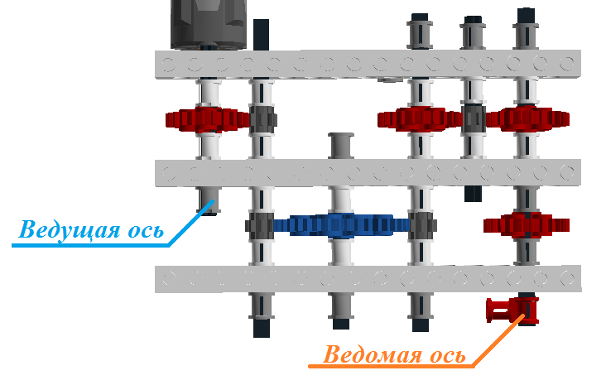
Зубчатая передача, вид № 2
Катя написала программу, при выполнении которой ведомая ось совершает 1 оборот в секунду.
Сколько оборотов в минуту делает ведущая ось? В ответ запишите только число.

Решение
Переведём скорость вращения ведомой оси в обороты в минуту:
$$1об/с = 60 об/мин$$
Составим уравнение:
$$60=\frac{24}{8}×\frac{8}{8}×\frac{24}{24}×x$$
$$3x=60$$
$$x=20$$

Ответ: 20

Задача № 7 (15 баллов)
Оля взяла двухметровую балку и нанесла на неё разметку, тем самым разделив её на восемь равных частей. К балке она прикрепила шарики (см. схему украшения) и подвесила получившийся объект на прочной струне к потолку. Через некоторое время балка заняла горизонтальное положение.
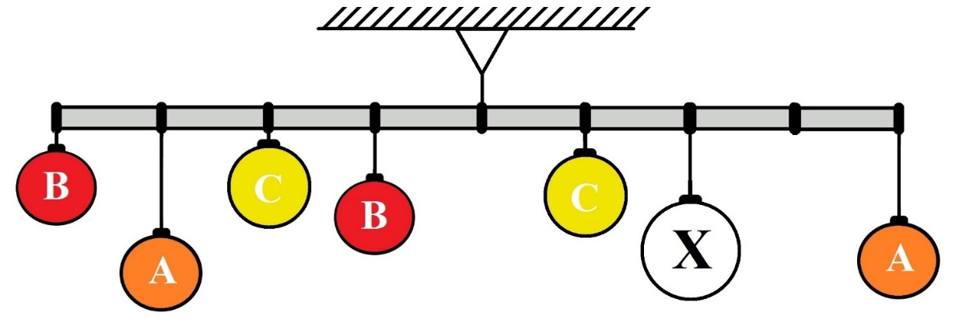
Схема украшения
Для создания украшения Оля использовала следующие шарики (см. типы шариков).
Типы шариков
№ п/п | Буквенное обозначение шарика на схеме | Масса шарика (г)
1 | A | 300
2 | B | 200
3 | C | 400
4 | X | ?
При решении считайте, что балка невесомая и нерастяжимая. Определите, чему равна суммарная масса всех шариков, подвешенных к балке. Ответ дайте в граммах. В ответ запишите только число.

Решение
Равновесие данной системы основано на принципе равновесия рычага. Обозначим за x искомую массу шарика. Так как по условию задачи балка разбита на равные части, то мы можем пренебречь её длиной, учитывая только соотношения частей.
Составим уравнение равновесия рычага, опустив в записи ускорение свободного падения:
$$4×200+3×300+2×400+1×200=1×400+2x+4×300$$
Упростим полученное уравнение и решим его:
$$5×200- 1×300+1×400=2x$$
$$2x=1100$$
$$x=550$$
Вычислим суммарную массу шариков, подвешенных на балке:
$$2×300+2×200+2×400+550=2350 (г)$$
Ответ: 2350
Задача № 8 (15 баллов)
Робот оснащён двумя отдельно управляемыми колёсами, радиус каждого из колёс робота равен 5 см. Левым колесом управляет мотор А, правым колесом управляет мотор В. Колёса напрямую подсоединены к моторам (см. схему робота).
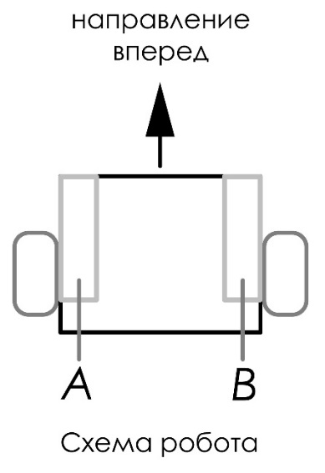
Робот проехал участок прямолинейной трассы. При этом оси моторов робота повернулись на 2880°.
Расстояние между центрами колёс робота равно 20 см. Масса робота равна 2 кг. При расчётах примите π ≈ 3.
Определите, какой длины был прямолинейный участок трассы. Ответ дайте в сантиметрах. В ответ запишите только число.

Решение
Определим количество оборотов, которое сделало каждое из колёс робота за время проезда по прямолинейному участку трассы:
$$2880°:\frac{360°}{1 об}=8\left(об\right)$$
Определим, на какое расстояние переместился робот:
$$8×2×π×5=8×2×3×5=240 (см)$$

Ответ: 240

